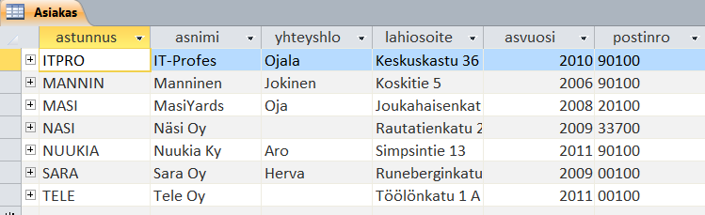
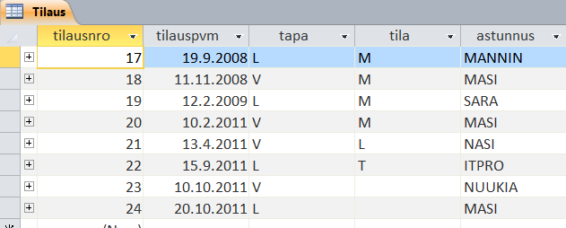
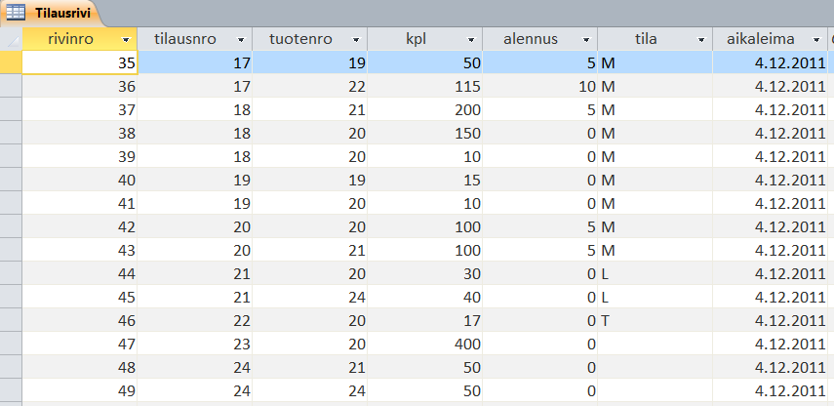
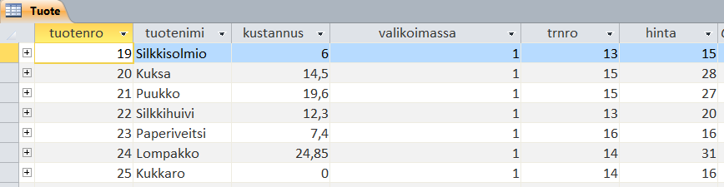
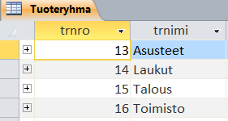
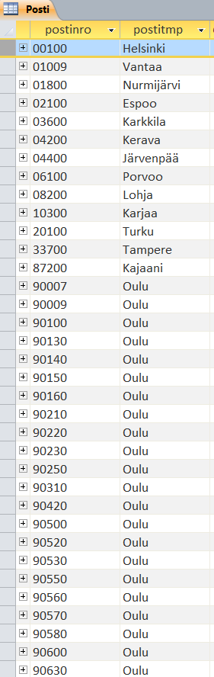

Tee seuraavat tehtävät edellä esitettyjen taulujen ja tietosisältöjen pohjalta. Tee tehtävät tähän tehtävädokumenttiin.
- Mitä erityistä on seuraavissa sarakkeissa:
Asiakas-taulun astunnus, Tilaus-taulun tilausnro, Tilausrivi-taulun rivinro (tai rivinro ja tilausnro yhdessä), Tuote-taulun tuotenro, Tuoteryhmä- taulun trnro ja Posti-taulun postinro? Kaikki ovat perusavaimia.
- Listaa kaikki asiakkaat (asiakkaan tunnus ja nimi), jotka ovat postinumeroalueelta 90100 ja tulleet asiakkaiksi ennen vuotta 2010. MANNIN/Manninen, SARA/Sara oy
- Montako tuotetta on tuoteryhmässä Asusteet? 2
- Mistä eri postitoimipaikoista yrityksen asiakkaat ovat? Oulu, Turku, Tampere, HKI
- Montako tuotetta kuhunkin tuoteryhmään kuuluu? Kerro tuoteryhmän numero ja tuotteiden määrä. Trnro13=2, trnro14=2, trnro15=2,trnro16=1
- Kuinka monta vuotta kukin asiakas on ollut asiakkaana? Kerro asiakkaan nimi ja vuodet. IT-profes=11v, Manninen=15v, MasiYards=13v, Näsi oy=12v, Nuukia ky=10v, Sara oy=12v, Tele oy=10v. Laskettu 2021 vuoteen saakka.
- Montako tilausta MasiYards on tehnyt? 3
- Mitä erityistä on seuraavissa sarakkeissa:
Asiakas-taulun postinro, Tilaus-taulun astunnus, Tilausrivi-taulun tilausnro ja tuotenro, Tuote-taulun trnro? Kuka tilannut, mitä ja missä asuu.
- Mitä tietokannan käytettävyydelle tapahtuu, jos edellisessä tehtävässä mainitut sarakkeet poistetaan? Ei tiedä kuka tilannut mitäkin ja minne toimitetaan
- Ketkä asiakkaat ovat tilanneet tuotetta Kuksa? Kerro asiakkaan nimi, tilausnumero ja tilattu määrä.MasiYards 260kpl 18,20, Sara oy 10kpl 19, Nasi oy 30kpl 21,IT-profes 17kpl 22, Nuukia ky 400kpl 23.
- a) Kerro mitä tauluja tarvitsit edellisen tehtävän ratkaisuun. Asiakas,Tilaus ja Tilausrivi.
b) Piirrä edellisen tehtävän ratkaisun kulku piirtotyökalulla taulujen kuvien päälle. Merkitse A:lla se, mistä ratkaisu lähtee liikkeelle ja M:llä maali eli lopputulos. Vedä viiva taulujen välille siten, että siitä näkee minkä tiedon perusteella seuraavaan tauluun siirrytään. Voit myös ympyröidä tai merkitä muuten kustakin taulusta mukaan valittavat rivit.
- Tee lista, jossa ryhmittelet tuotteet eri hintaryhmiin. Ryhmään A tulee alle 20 €, ryhmään B 20 -30 € ja ryhmään C yli 30€ maksavat tuotteet. Kerro listassa hintaryhmä, tuotteen nimi ja sen hinta. Lajittele hintaryhmän ja tuotteen nimen mukaan aakkosjärjestykseen.

 | Nimi | Hinta
A Alle 20e | Kukkaro | 16
 | Paperiveitsi | 16
 | Silkkisolmio | 15
B 20-30e | Kuksa | 28
 | Puukko | 27
 | Silkkihuivi | 20
C yli 30e | Lompakko | 31

- Analysoi tietokantaan talletettuja tietoja. Millaista tietoa (tietotyyppi, arvoalue) seuraaviin sarakkeisiin talletetut tiedot ovat: astunnus(kirjaimia,a-z), asvuosi(numeroita,2006-2010), postinro(Numeroita), tilauspvm(numeroita), tila(kirjaimia/null), kpl(numeroita), aikaleima(numeroita), hinta(nro), valikoimassa(nro/null)?
- Kuvaa edellisessä tehtävässä mainittujen sarakkeiden tarkoitus. Mitä tietoa kuhunkin sarakkeeseen sinun mielestä talletetaan? Kuvaa tiedot mahdollisimman tarkasti.
Asiakastunnus eli yksilöidään tilaaja, asvuosi eli milloin alkanut asiakkaaksi, postinro eli mistäpäin tilannut, tilauspsä eli milloin tilattu, tila eli onko maksettu,laskutettu jne, kpl eli monta kappaletta tilannut yhdessä tilauksessa, aikaleima=kyseinen pvä, hinta eli paljon yksittäinentuote maksaa, valikoimassa eli kuinka paljon on varastosaldoa.
- Miten kommentoit hinta-tietoa tuote-taulussa?
Pljon tuote maksaa
- Mitkä sarakkeet ovat sellaisia, että niihin tulevan tiedon arvolla on jokin rajoitus (muu kuin tietotyyppi)?
Postinro,postitmp,koko tuote-taulu,tilausrivitaulu, tilaus- ja asiakas-taulut.
- MasiYards peruu viimeisimmän tilauksensa. Mitä rivejä tietokannasta on poistettava?
Tilausnro 24 tiedot,tilausrivit 48-49,

